**河南方亿密封科技有限公司**

**年产8亿套新能源汽车配件项目（二期）**

**竣工环境保护验收监测报告表**

建设单位：河南方亿密封科技有限公司

编制单位：河南方亿密封科技有限公司

2025年 9月

建设单位：河南方亿密封科技有限公司

联系人：成云绍

联系方式：15516605518

地 址：长垣市人民路与留晖大道交叉口西北角

监测单位：河南中碳应用监测技术有限公司

法人代表：焦育良

联系人：付金星

联系方式：18438648778

编制单位：河南方亿密封科技有限公司

法人代表：张丙奎

项目负责人：成云绍

联系方式：15516605518

地 址：长垣市人民路与留晖大道交叉口西北角

**表一**

|  |  |  |  |  |  |  |
| --- | --- | --- | --- | --- | --- | --- |
| 建设项目名称 | 年产8亿套新能源汽车配件项目（二期） | | | | | |
| 建设单位名称 | 河南方亿密封科技有限公司 | | | | | |
| 建设项目性质 | 新建 改扩建 技改 迁建√ | | | | | |
| 建设地点 | 长垣市人民路与留晖大道交叉口西北角 | | | | | |
| 主要产品名称 | 液态硅胶防水栓、硅橡胶密封件、新能源汽车精密插接器 | | | | | |
| 建设项目环评时间 | 2023年10月 | | 开工建设时间 | 二期2025年6月 | | |
| 调试时间 | 2025年7月 | | 验收现场监测时间 | 2025年8月13~14日 | | |
| 环评报告表  审批部门 | 新乡市生态环境局长垣分局（长环审[2023]68号） | | 环评报告表  编制单位 | 河南省凝博生态科技有限公司 | | |
| 环保设施设计单位 | / | | 环保设施施工单位 | / | | |
| 投资总概算 | 总投资4000万元 | | 环保投资总概算 | 40万元 | 比例 | 1% |
| 实际总概算 | 二期投资500万元 | | 二期环保投资 | / | 比例 | / |
| 验收范围 | 本项目主体工程、辅助工程、生产设备的实际建设情况和环保设施建设、运行及环保要求落实情况等。 | | | | | |
| **项目由来：**  河南方亿密封科技有限公司于2023年11月在长垣市人民路与留晖大道交叉口西北角拟投资4000万元年产8亿套新能源汽车配件项目，经现场勘察，本项目二期建设已建设完成，达到产能为年产1亿套新能源汽车配件，二期建设投资为500万元（本项目一期建设已于2023年12月验收完成，产能为年产7亿套新能源汽车配件，一期建设投资为3500万元），项目占地约5220m2。  2023年10月，河南省凝博生态科技有限公司编制完成了本项目的环境影响报告表，2023年11月1日，获得新乡市生态环境局长垣分局批复（长环审[2023]68号）。  根据《建设项目竣工环境保护验收技术指南污染影响类》和《建设项目竣工环境保护验收暂行办法》，河南方亿密封科技有限公司按照国家有关规范要求，编制完成本项目的验收报告。 | | | | | | |
| **验收监测依据** | （1）《中华人民共和国环境保护法》（2015.1.1）；  （2）《中华人民共和国环境影响评价法》（2016.9.1）；  （3）《中华人民共和国大气污染防治法》（2016.1.1）；  （4）《中华人民共和国水污染防治法》（2008.6.1）；  （5）《中华人民共和国固体废物污染环境防治法》(2016.11.7)；  （6）《中华人民共和国环境噪声污染防治法》(1997.3.1)；  （7）《国家危险废物名录》(2021.11.27)；  （8）《危险废物贮存污染控制标准》GB18597-2023；  （9）《一般工业固体废物贮存和填埋污染控制标准》（GB18599  -2020）；  （10）《建设项目环境保护管理条例》（2017 国务院令 第682号）；  （11）《关于印发环评管理中部分行业建设项目重大变动清单的通知》（环境保护部办公厅文件，环办[2015]52号）；  （12）《建设项目竣工环境保护验收技术指南 污染影响类》（2018.5.16）；  （13）《建设项目竣工环境保护验收暂行办法》（2017.11.20）；  （14）《河南方亿密封科技有限公司年产8亿套新能源汽车配件项目环境影响报告表》（河南省凝博生态科技有限公司，2023年）；  （15）新乡市生态环境局长垣分局关于《河南方亿密封科技有限公司年产8亿套新能源汽车配件项目环境影响报告表》的批复（长环审（2023）68号)。 | | | | | |
| **验收监测评价标准、标号、级别、限值** | | **污染物排放标准** 噪声 噪声执行标准见表1。  **表1 噪声污染物排放标准**   |  |  |  | | --- | --- | --- | | 标准名称及级(类)别 | 污染因子 | 标准限值 | | 《工业企业厂界环境噪声排放标准》（GB12348-2008）2 类标准 | 等效连续A 声级 | 昼间60dB(A)  夜间50dB(A) |   （2）废气  废气执行标准见表2。  **表2 废气污染物排放执行标准**   |  |  |  |  |  | | --- | --- | --- | --- | --- | | 标准编号 | 标准名称 | 执行级别  （类别） | 主要标准要求 | | | 参数 | 浓度限值 | | GB27632  -2011 | 《橡胶制品工业污染排放标准》 | 表5 | 非甲烷总烃 | 有组织：10mg/m3 | | 《关于全省开展工业企业挥发性有机物专项治理工作中排放建议值的通知》（豫环攻坚办〔2017〕162号）排放标准 | | | 其他行业工业：80mg/m3  （建议去除率70%） | | 2.0mg/m3  （工业企业边界） | | GB14554-93 | 《恶臭污染物排放标准》 | | 臭气浓度 | 有组织排放2000  （无量纲） | | 无组织排放20  （无量纲） |   （3）废水  废水执行标准见表3  **表3 废水污染物排放执行标准**   |  |  |  |  | | --- | --- | --- | --- | | 废水类别 | 污染因子 | 执行标准 | 排放浓度（mg/L） | | 生活污水 | COD | 《污水综合排放标准》（GB8978-1996）表4三级标准；长垣市第一污水处理厂收水标准，二者从严 | 300 | | BOD5 | 150 | | SS | 200 | | NH3-N | 35 | | 总磷 | 3.5 | | 总氮 | / |   （4）固废  一般固废执行《一般工业固体废物贮存和填埋污染控制标准》GB18599-2020；  危险废物执行《危险废物贮存污染控制标准》GB18597- 2023。 | | | | |

**表二**

|  |  |  |  |  |  |  |  |  |  |  |  |  |  |  |  |  |  |  |  |  |  |  |  |  |  |  |  |  |  |  |  |  |  |  |  |  |  |  |  |  |  |  |  |  |  |  |  |  |  |  |  |  |  |  |  |  |  |  |  |  |  |  |  |  |  |  |  |  |  |  |  |  |  |  |  |  |  |  |  |  |  |  |  |  |  |  |  |  |  |  |  |  |  |  |  |  |  |  |  |  |  |  |  |  |  |  |  |  |  |  |  |  |  |  |  |  |  |  |  |  |  |  |  |  |  |  |  |  |  |  |  |  |  |  |  |  |  |  |  |  |  |  |  |  |  |  |  |  |  |  |  |  |  |  |  |  |  |  |  |  |  |  |  |  |  |
| --- | --- | --- | --- | --- | --- | --- | --- | --- | --- | --- | --- | --- | --- | --- | --- | --- | --- | --- | --- | --- | --- | --- | --- | --- | --- | --- | --- | --- | --- | --- | --- | --- | --- | --- | --- | --- | --- | --- | --- | --- | --- | --- | --- | --- | --- | --- | --- | --- | --- | --- | --- | --- | --- | --- | --- | --- | --- | --- | --- | --- | --- | --- | --- | --- | --- | --- | --- | --- | --- | --- | --- | --- | --- | --- | --- | --- | --- | --- | --- | --- | --- | --- | --- | --- | --- | --- | --- | --- | --- | --- | --- | --- | --- | --- | --- | --- | --- | --- | --- | --- | --- | --- | --- | --- | --- | --- | --- | --- | --- | --- | --- | --- | --- | --- | --- | --- | --- | --- | --- | --- | --- | --- | --- | --- | --- | --- | --- | --- | --- | --- | --- | --- | --- | --- | --- | --- | --- | --- | --- | --- | --- | --- | --- | --- | --- | --- | --- | --- | --- | --- | --- | --- | --- | --- | --- | --- | --- | --- | --- | --- | --- | --- | --- | --- | --- |
| **工程建设内容：**  **表4 本项目基本情况表**   |  |  |  | | --- | --- | --- | | 序号 | 名称 | 内容 | | 1 | 工程名称 | 年产8亿套新能源汽车多孔防水栓项目（二期） | | 2 | 建设项目 | 迁建 | | 3 | 建设地点 | 长垣市人民路与留晖大道交叉口西北角 | | 4 | 占地面积 | 5220m2 | | 5 | 总投资 | 3500万元 | | 6 | 劳动定员 | 劳动定员96人 | | 7 | 工作制度 | 3班制 一天8小时，年有效工作日300天 |   **表5 项目实际建设情况一览表**   |  |  |  |  |  |  | | --- | --- | --- | --- | --- | --- | | 项目类别 | 项目内容 | | 环评阶段计划建设内容 | 实际建设内容 | 变化情况 | | 主体工程 | 生产车间 | | 建筑面积11309.72m2，2层（部分设有夹层），钢结构，一层用于汽车配件生产、模具存放、原料、成品存放等，二层为办公室（夹层为会议室） | 建筑面积11309.72m2，2层（部分设有夹层），钢结构，一层用于汽车配件生产、模具存放、原料、成品存放等，二层为办公室（夹层为会议室） | 未变化 | | 环保工程 | 废气 | 食堂油烟 | 油烟净化器处理后，高空排放 | 取消员工就餐 | 变化 | | 注塑/注射/液压成型 | 集气装置+活性炭吸附+催化燃烧装置+15m高排气筒（P1） | 集气装置+活性炭吸附+催化燃烧装置+15m高排气筒（P1） | 未变化 | | 废水处理 | | 生产废水：设有3个冷却循环机 | 生产废水：设有3个冷却循环机 | 未变化 | | 生活废水：1×20m3化粪池 | 生活废水：1×20m3化粪池 | 未变化 | | 一般固废 | | 合理贮存，定期外售 | 合理贮存，定期外售 | / | | 危险废物 | | 危废暂存间，1×10m2 | 危废暂存间，1×10m2 | / | | 噪声 | | 室内布置、基础减振、车间隔声、设备隔声与消音 | 室内布置、基础减振、车间隔声、设备隔声与消音 | / |   **表6 本项目（二期）主要设备情况一览表**   |  |  |  |  |  |  | | --- | --- | --- | --- | --- | --- | | 序号 | 设备名称 | 型号 | 二期计划投入数量（台） | 二期实际建设数量（台） | 变化情况 | | 1 | 注塑机 | / | 7 | 7 | 一致 |   **表7 环保设施环评、实际建设情况一览表**   | 污染因素 | 产污环节 | 环评阶段 | 实际建设 | 实际建设数量 | 变化情况 | | --- | --- | --- | --- | --- | --- | | 废气 | 食堂油烟 | 油烟净化器处理后，高空排放 | 取消员工就餐 | 0 | 取消餐厅 | | 注塑废气 | 集气装置+活性炭吸附+催化燃烧装置+15m高排气筒（P1） | 集气装置+活性炭吸附+催化燃烧装置+15m高排气筒（P1） | 1套 | 一致 | | 废水 | 生活污水 | 1×20m3化粪池 | 20m3化粪池 | 一座 | 一致 | | 生产废水 | 设有冷却循环机 | 设有冷却循环机 | 3个 | 一致 | | 固废 | 一般固废 | 合理贮存，定期外售 | 一般固废暂存处（20m2） | 一座 | 一致 | | 生活垃圾 | 厂区设垃圾桶集中收集，定期委托环卫部门进行处理。 | 垃圾桶 | 若干 | 一致 | | 危险废物 | 危废暂存间 | 危废暂存间 | 10m2 | 一致 |   **原辅材料消耗及水平衡：**  **表8 本项目（二期）原辅材料及能源消耗情况一览表**   |  |  |  |  |  | | --- | --- | --- | --- | --- | | 序号 | 名称 | 二期计划年消耗量 | 二期实际年消耗量 | 变化情况 | | 1 | A胶（硅胶） | 25t/a | 25t/a | 一致 | | 2 | B胶（硅胶） | 25t/a | 25t/a | 一致 | | 3 | 硅橡胶 | 62.5t/a | 62.5t/a | 一致 | | 4 | 包装箱 | 1万/个 | 1万/个 | 一致 | | 5 | 模具 | 50套 | 50套 | 一致 | | 6 | 电 | 180万kwh | 150万kwh | 一致 | | 7 | 水 | 1818t/a | 1242t/a | 减少，取消员工就餐 |  **图2-1 水平衡图（m3/d）** 经现场调查，项目用水主要为生产用水和生活用水。建设单位设置3台冷却循环机，每个循环机配套循环池体积为2.4m3，每个说循环池需每天补充新水0.1m3，则生产用水量为0.3m3/d（90m3/a）；冷却水循环使用，不外排。  项目劳动定员96人，年工作300天，办公生活用水量为3.84m3/d（1152m3/a），生活废水排污系数按80%计，则生活污水产生量为3.072m3/d（921.6m3/a）。 **主要工艺流程及产物环节** 本项目产品主要为液态硅胶防水栓、硅橡胶防水栓和新能源汽车精密插接器，其中液态硅胶防水栓和新能源汽车精密插接器产品工艺相同，具体流程图见图2-2，硅橡胶防水栓产品工艺流程图见图2-3。    **图2-2 生产工艺流程及产污环节图**  工艺流程简述：  将外购原材料液态A胶和液态B胶以1：1的比例经全自动注塑机配套的真空泵抽入到设备内部模具内，原料在注塑机内加热成型（成型温度为160℃左右，成型时间为5~6s），成型后在注塑机内自动脱模，脱模后人工进行检验，检验合格包装后即为成品。注塑成型过程会产生有机废气、噪声和固废，检验过程会产生固废。    **图2-3 生产工艺流程及产污环节图**  工艺流程简述：  外购密炼后的片状硅橡胶（规格约长80cm，宽8cm，厚2cm）先经裁剪机进行裁剪长80cm，宽2cm，然后人工再用剪刀剪成与模具匹配的大小，规格约为宽2cm长5cm的长条状，然后将条状硅橡胶放入液压成型机和注射成型机内进行注塑成型，成型温度为160℃左右，成型时间5~6s，成型后在注射机和液压成型机内进行脱模，脱模后人工将产品多余部分进行修剪，修剪后再人工进行检验，检验合格包装后即为成品。液压成型和注射成型过程会产生有机废气、噪声和固废，修剪过程会产生边角料，检验过程会产生残次品。  **项目变动情况说明：**  《关于印发环评管理中部分行业建设项目重大变动清单的通知》（环境保护部办公厅文件，环办[2015]52号）中指出：根据《环境影响评价法》和《建设项目环境保护管理条例》有关规定，建设项目的性质、规模、地点、生产工艺和环境保护措施五个因素中的一项或一项以上发生重大变动，且可能导致环境影响显著变化（特别是不利环境影响加重）的，界定为重大变动。界定为重大变动的应当重新报批环境影响评价文件，不属于重大变动的纳入竣工环境保护验收管理。 经现场勘查，本项目二期建设内容员工取消在公司内就餐，其他二期建设内容与环评一致，因此不存在重大变动。 |

**表三**

|  |  |  |  |  |  |  |  |  |  |  |  |  |  |  |  |  |  |  |  |  |  |  |  |  |  |  |  |  |  |  |  |  |  |  |  |  |  |  |  |  |  |  |  |  |  |  |  |  |  |  |  |  |  |  |  |  |  |  |  |  |  |  |  |  |  |  |  |  |  |  |  |  |  |  |  |  |  |  |  |  |  |  |  |  |  |  |  |
| --- | --- | --- | --- | --- | --- | --- | --- | --- | --- | --- | --- | --- | --- | --- | --- | --- | --- | --- | --- | --- | --- | --- | --- | --- | --- | --- | --- | --- | --- | --- | --- | --- | --- | --- | --- | --- | --- | --- | --- | --- | --- | --- | --- | --- | --- | --- | --- | --- | --- | --- | --- | --- | --- | --- | --- | --- | --- | --- | --- | --- | --- | --- | --- | --- | --- | --- | --- | --- | --- | --- | --- | --- | --- | --- | --- | --- | --- | --- | --- | --- | --- | --- | --- | --- | --- | --- | --- |
| **主要污染源、污染物处理和排放：**  **1、废气**  本项目的废气来源主要为注塑成型产生的非甲烷总烃、臭气浓度，详见下表。  **表9 本项目废气污染物情况一览表**   |  |  |  |  | | --- | --- | --- | --- | | 来源 | 污染物种类 | 治理措施 | 排放方式 | | 注塑成型 | 非甲烷总烃、臭气浓度 | 集气装置+活性炭吸附+催化燃烧装置+15m高排气筒（P1） | 有组织排放 | | 无组织废气 | 非甲烷总烃、臭气浓度 | 车间内无组织排放，通过加强车间机械通风来改善车间环境 | 无组织排放 |   **2、废水**  项目运营期的废水主要为生活污水。  该项目生活污水为职工生活污水。排放量约为1382.4t/a（4.60t/d），主要污染因子为COD、BOD5、SS、氨氮、总磷、总氮，生活污水收集后经化粪池处理，排入长垣市第一污水处理厂。 3、噪声 项目主要噪声源为注塑机、循环水冷却机等机械设施运行时产生的机械噪声，本项目高噪声设备源强在75～80dB（A）。通过厂房隔声等减振降噪措施降低源强。  **表10 主要产噪设备及源强表**   |  |  |  |  | | --- | --- | --- | --- | | 序号 | 高噪声设备 | | 治理措施 | | 设备名称 | 噪声源强 | | 1 | 注塑机 | 75dB（A） | 基础减振，厂房隔声 | | 2 | 循环水冷却机 | 80dB（A） | 基础减振，厂房隔声 |   **4、固体废物**  本项目产生的固体废物主要是一般工业固体废物、危险废物和职工生活垃圾。  **表11 项目实施后固体废物产生情况一览表**   |  |  |  |  |  |  |  |  |  | | --- | --- | --- | --- | --- | --- | --- | --- | --- | | 名称 | | 主要成分 | 排放源 | 类别 | 储存方式 | 建筑面积 | 产生量（t/a） | 处理方式 | | 生活垃圾 | 一般生活垃圾 | 办公生活垃圾 | 日常办公、运营 | / | 垃圾箱 | / | 14.4 | 城镇环卫部门统一清运 | | 工业  固体  废物 | 危险废物 | 废活性炭 | 废气处理 | HW49 | 袋装 | 危废暂存间10m2 | 0.2 | 厂区设危废暂存间，定期由资质单位处理处置 | | 废润滑油 | 设备维护 | HW08 | 桶装 | 0.07 | | 废棉纱 | 设备维护 | HW49 | / | 0.03 | | 一般固废 | 不合格产品 | 检验 | / | / | 存于一般固废暂存区 | 0.7 | 集中收集后定期外售 | | 边角料 | 生产过程 | / | / | 0.8 | | 废催化剂 | 环保设备 | / | / | 0.002 | | 废硅胶桶 | 原材料 | / |  | 10t/a | 集中收集后定期由原厂家回收，用于原始用途 | |

**表四**

|  |
| --- |
| **建设项目环境影响报告表主要结论及审批部门审批决定：**  **1、环境影响报告表主要结论**  一、废水  本项目无生产废水排放；项目生活污水经1×20m3化粪池处理后，可满足长垣市第一污水处理厂收水标准。因此，本项目废水对周围环境影响较小。  二、废气  （1）废气：本项目注塑/注射/液压成型废气经“活性炭吸附-脱附+催化燃烧装”处理后经一根15m高排气筒（P1）排放；本项目废气经处理后可达标排放。  （2）废水：本项目无生产废水排放；生活污水经化粪池处理后排入长垣市第一污水处理厂。因此，本项目废水对周围环境影响较小。  （3）噪声：本项目噪声源经选用低噪声设备、隔声、减振措施后可达标排放，对区域环境基本无影响。  （4）固体废物：本项目一般固废在厂区暂存后外售；厂区设置危废暂存间，危险废物在厂区危废暂存间暂存后，定期交由资质单位处置；废硅胶桶在厂区一般固废暂存区暂存，定期直接交由供应商回收，用于原始用途；生活垃圾经垃圾桶收集后由当地环卫部门处置。因此，本项目固废对周围环境影响较小。  **2、审批部门审批决定**  你(单位)委托河南省凝博生态科技有限公司编制的《河南方亿密封科技有限公司年产8亿套新能源汽车配件项目环境影响报告表》已收悉。依据《中华人民共和国环境保护法》和《中华人民共和国环境影响评价法》等法律法规，经审查，现  批复如下：  一、原则批准《河南方亿密封科技有限公司年产8亿套新能源汽车配件项目环境影响报告表》，同意该项目在长垣市人民路与留晖大道交叉口西北角建设。二、严格执行环保“三同时”制度，认真落实环评要求及建议，并向社会公众主动公开已经批准的环境影响报告表，并接受相关方的咨询。环评中提及的污染防治措施可以作为该项目污染治理设施设计的依据。  三、项目产生的噪声、废水、废气、固废按照环评提出来的防治措施要求进行治理。  四、如果今后国家或我省颁布污染物排放限值的新标准，届时你公司应按新的排放标准执行。  五、项目建成后的相关环保措施、设施应与主体工程应同时投运，你单位要对环保设施运行情况进行跟踪监测，并及时开展环保设施竣工验收。该项目由市环境监察大队负责监督管理，并明确责任人，加强检查和监管。随着周围环境、政策法律法规的变化，我局有权收回所办理的审批手续。 |

**表五**

|  |  |  |  |  |  |  |  |  |  |  |  |  |  |  |  |  |  |  |  |  |  |  |  |  |  |  |  |  |  |  |  |  |  |  |  |  |  |  |  |  |  |  |  |  |  |  |  |  |  |  |  |  |
| --- | --- | --- | --- | --- | --- | --- | --- | --- | --- | --- | --- | --- | --- | --- | --- | --- | --- | --- | --- | --- | --- | --- | --- | --- | --- | --- | --- | --- | --- | --- | --- | --- | --- | --- | --- | --- | --- | --- | --- | --- | --- | --- | --- | --- | --- | --- | --- | --- | --- | --- | --- | --- |
| **验收监测质量保证及质量控制：**1、质量保证及质量控制 本次验收监测委托河南中碳应用监测技术有限公司进行。  河南中碳应用监测技术有限公司具备检测机构资质认定证书，见附件。  检测人员：参加检测人员均经过部门组织的培训、考试合格持证上岗。 2、气体监测分析过程中的质量保证和质量控制 （1）在生产及环保设施运行正常情况下进行监测，按照国家环保局颁发的《环境监测质量保证管理规定》（暂行）实施全过程的质量保证。合理布设监测点位，保证各监测点位布设的科学性和可比性。按照国家有关规定、监测技术规范和有关质量控制手册进行。检测仪器在检定有效期内，采样过程中采集平行样。采样前后进行校准校核保证仪器的稳定性。  （2）监测过程中使用的分析测试方法，选择目前适用的国家和行业标准分析方法、技术规范、国家环保总局推荐的统一分析方法或试行分析方法以及有关规定等。所有监测仪器经计量部门鉴定合格并在有效期内。分析过程中进行平行样和质控样等质量控制措施。  （3）监测数据严格执行三级审核制度。  3、噪声监测分析过程中的质量保证和质量控制  声级计使用前后进行校准，其示值偏差符合监测技术规范要求（ΔL≤0.5dB(A)）。噪声检测在无雨、无雪、风速小于5m/s的气象条件下进行，测量时传声器加戴防风罩。  **表12 监测分析方法一览表**   |  |  |  |  |  | | --- | --- | --- | --- | --- | | **序号** | **检测项目** | **检测分析方法** | **检测依据** | **检出限** | | 1 | 非甲烷  总烃 | 固定污染源废气 总烃、甲烷和非甲烷总烃的测定 气相色谱法 | HJ/T 38-2017 | 0.07 mg/m3 | | 环境空气 总烃、甲烷和非甲烷总烃的测定 直接进样-气相色谱法 | HJ 604-2017 | 0.07 mg/m3 | | 臭气浓度 | 空气质量 恶臭的测定 三点比较式臭袋法 GB/T 14675-1993 | / | 10(无量纲) | | 2 | 化学  需氧量 | 水质 化学需氧量的测定 重铬酸钾法 | HJ 828-2017 | 4 mg/L | | 3 | 五日生化需氧量 | 水质 五日生化需氧量（BOD5）的测定  稀释与接种法 | HJ 505-2009 | 0.5 mg/L | | 4 | 悬浮物 | 水质 悬浮物的测定 重量法 | GB/T11901-1989 | 4 mg/L | | 5 | 氨氮 | 水质 氨氮的测定 纳氏试剂分光光度法 | HJ 535-2009 | 0.025 mg/L | | 6 | 总氮 | 水质 总氮的测定  碱性过硫酸钾消解紫外分光光度法 | HJ 636-2012 | 0.05 mg/L | | 7 | 总磷 | 水质 总磷的测定 钼酸铵分光光度法 | GB/T 11893-1989 | 0.01 mg/L | | 8 | 噪 声 | 工业企业厂界环境噪声排放标准 | GB 12348-2008 | 28 dB(A) | |

**表六**

|  |  |  |  |  |  |  |  |  |  |  |  |  |  |  |  |  |  |  |  |  |  |  |  |  |  |  |  |  |  |  |  |  |  |  |  |  |  |
| --- | --- | --- | --- | --- | --- | --- | --- | --- | --- | --- | --- | --- | --- | --- | --- | --- | --- | --- | --- | --- | --- | --- | --- | --- | --- | --- | --- | --- | --- | --- | --- | --- | --- | --- | --- | --- | --- |
| **验收监测内容：**1、废水 本项目废水为生活废水。生活废水经化粪池处理排入长垣市第一污水处理厂，监测内容详见下表。  **表13 废水监测内容一览表**   |  |  |  |  |  | | --- | --- | --- | --- | --- | | 监测点位 | 监测类别 | 监测因子 | 监测频次 | 执行标准 | | 废水总排放口 | 废水 | COD、BOD5、SS、NH3-N、总磷、总氮 | 连续监测2天  每天监测3次 | 《污水综合排放标准》（GB8978 -1996）表4中三级标准以及长垣市第一污水处理厂进水控制指标，二者取严。 |  2、废气 本项目废气监测包括有组织废气监测和无组织废气，监测内容详见下表。  **表14 废气检测内容一览表**   |  |  |  |  |  |  | | --- | --- | --- | --- | --- | --- | | 监测类别 | 排放源 | 监测点位 | 监测因子 | 监测频次 | 执行标准 | | 有组织废气 | 注塑型废气 | 活性炭吸附+催化燃烧+15m排气筒（P1） | 非甲烷总烃、恶臭 | 连续监测两天  每天监测3次 | 满足《橡胶制品工业污染物排放标准》（GB27632-2011）排放浓度10mg/m3的限值要求，同时满足（豫环攻坚办【2017】162号文）80mg/m3（去除效率不低于70%）的限值要求；  满足《恶臭污染物排放标准》（GB14554-93）中表1标准要求 | | 无组织废气 | / | 厂界外上风向设置一个点位、下风向设置3个点位 | 非甲烷总烃、恶臭 | 连续监测两天  每天监测3次 |  厂界噪声 本项目厂界噪声监测内容见下表。  **表15 噪声监测内容一览表**   |  |  |  |  |  | | --- | --- | --- | --- | --- | | 监测类别 | 监测点位 | 监测因子 | 监测频次 | 执行标准 | | 厂界噪声 | 厂界四周 | 连续等效A声级 | 连续监测2天  每天昼夜各监测1次 | 《工业企业厂界环境噪声排放标准》（GB12348-2008）2类标准的要求（昼间60dB（A），夜间50dB（A）） |  4、固体废物 本项目固体废物均不外排，因此本次验收调查固体废物处置和堆场建设情况是满足环评批复要求。 |

**表七**

|  |
| --- |
| **验收监测期间生产工况记录：** 1、验收监测期间该公司生产负荷在设计生产负荷的80%，满足验收监测工况的要求。  2、验收监测期间，各生产设施运行正常。 |
| **验收监测结果：**   1. **废水**   本项目废水检测结果见表16。  **表16 废水总排放口废水监测结果一览表**   |  |  |  |  |  |  |  |  |  |  | | --- | --- | --- | --- | --- | --- | --- | --- | --- | --- | | 检测点位 | 采样日期 | 测次 | 化学需氧量（mg/L） | 氨氮（mg/L） | 悬浮物（mg/L） | 五日生化需氧量（mg/L） | 总磷（mg/L） | 总氮（mg/L） | 流量（t/d） | | 生活污水排放口 | 2025.8.13 | 1 | 126 | 16.5 | 52 | 41.8 | 1.42 | 29.3 | 3.6 | | 2 | 132 | 17.1 | 56 | 42.5 | 1.47 | 29.0 | | 3 | 128 | 17.3 | 50 | 42.0 | 1.36 | 29.2 | | 生活污水排放口 | 2025.8.14 | 1 | 130 | 16.4 | 54 | 42.3 | 1.40 | 27.1 | 3.5 | | 2 | 127 | 16.9 | 51 | 41.9 | 1.46 | 27.6 | | 3 | 131 | 17.3 | 53 | 42.4 | 1.42 | 28.0 |   根据检测结果，本项目生活污水经化粪池处理后COD为126-132mg/L、BOD5为41.8-42.5mg/L 、SS为50-56mg/L、氨氮为16.4-17.3mg/L、总氮为27.1-29.3mg/L、总磷为1.36-1.47mg/L均满足《污水综合排放标准》（GB8978-1996）表4三级标准和长垣市第一污水处理厂收水标准。  **2、废气**  本项目有组织废气检测结果见表17。  **表17 有组织废气监测结果**   |  |  |  |  |  |  |  | | --- | --- | --- | --- | --- | --- | --- | | 检测点位 | 检测日期 | 测次 | 废气量 (m3/h) | 非甲烷总烃排放浓度(mg/m3) | 非甲烷总烃排放速率(kg/h) | 臭气浓度(无量纲) | | 活性炭吸附-脱附+催化燃烧装置+15m排气筒进口 | 2025.8.13 | 1 | 1.19×104 | 81.2 | 0.966 | / | | 2 | 1.23×104 | 79.4 | 0.977 | / | | 3 | 1.18×104 | 84.9 | 1.00 | / | | 均值 | 1.20×104 | 81.8 | 0.981 | / | | 活性炭吸附-脱附+催化燃烧装置+15m排气筒出口 | 1 | 1.30×104 | 7.44 | 0.0967 | 549 | | 2 | 1.32×104 | 7.59 | 0.100 | 412 | | 3 | 1.27×104 | 7.58 | 0.0963 | 412 | | 均值 | 1.30×104 | 7.54 | 0.0977 | / | | 去除率（%） | | | | 90.0 | | / | | 活性炭吸附-脱附+催化燃烧装置+15m排气筒进口 | 2025.8.14 | 1 | 1.19×104 | 82.6 | 0.983 | / | | 2 | 1.17×104 | 80.9 | 0.947 | / | | 3 | 1.21×104 | 83.9 | 1.02 | / | | 均值 | 1.19×104 | 82.5 | 0.983 | / | | 活性炭吸附-脱附+催化燃烧装置+15m排气筒出口 | 1 | 1.28×104 | 7.14 | 0.0914 | 549 | | 2 | 1.31×104 | 7.08 | 0.0927 | 412 | | 3 | 1.33×104 | 7.22 | 0.0960 | 309 | | 均值 | 1.31×104 | 7.15 | 0.0934 | / | | 去除率（%） | | | | 90.5 | | / |   根据上述监测结果，有组织非甲烷总烃排放浓度为7.08~7.59mg/m3满足《橡胶制品工业污染物排放标准》(GB27632-2011)表 5 标准限值（10mg/m3）；臭气浓度排放浓度在309~549，满足《恶臭污染物排放标准》（GB14554-93）中表1排放要求（有组织2000，无量纲）。  无组织排放监测结果：  **表18 无组织废气监测结果 单位：mg/m3**   |  |  |  |  |  | | --- | --- | --- | --- | --- | | 检测时间 | 检测频次 | 检测点位 | 非甲烷总烃（mg/m3） | 臭气浓度(无量纲) | | 2025.8.13 | 第一次 | 上风向 | 0.41 | <10 | | 下风向1# | 0.56 | 12 | | 下风向2# | 0.59 | 11 | | 下风向3# | 0.66 | 12 | | 第二次 | 上风向 | 0.48 | <10 | | 下风向1# | 0.55 | 11 | | 下风向2# | 0.50 | 12 | | 下风向3# | 0.63 | 12 | | 第三次 | 上风向 | 0.48 | <10 | | 下风向1# | 0.54 | 12 | | 下风向2# | 0.51 | 13 | | 下风向3# | 0.60 | 12 | | 2025.8.14 | 第一次 | 上风向 | 0.49 | <10 | | 下风向1# | 0.54 | 12 | | 下风向2# | 0.54 | 11 | | 下风向3# | 0.63 | 12 | | 第二次 | 上风向 | 0.48 | <10 | | 下风向1# | 0.55 | 13 | | 下风向2# | 0.57 | 12 | | 下风向3# | 0.61 | 12 | | 第三次 | 上风向 | 0.43 | <10 | | 下风向1# | 0.53 | 11 | | 下风向2# | 0.51 | 12 | | 下风向3# | 0.60 | 12 |   根据上述监测结果，本项无组织废气中非甲烷总烃排放浓度在0.41~0.66mg/m3满足《关于全省开展工业企业挥发性有机物专项治理工作中排放建议值的通知》（豫环攻坚办（2017）162号文）的标准，臭气浓度排放浓度在10~12，满足《恶臭污染物排放标准》（GB14554-93）中无组织排放要求。  **3、噪声检测**  本项目厂界噪声监测结果见表19。  **表19 厂界环境噪声监测结果 单位：dB（A）**   |  |  |  |  |  | | --- | --- | --- | --- | --- | | 检测日期 | 2025.8.13 | | 2025.8.14 | | | 检测点位 | 昼间Leq[dB（A）] | 夜间Leq[dB（A）] | 昼间Leq[dB（A）] | 夜间Leq[dB（A）] | | 东厂界 | 52 | 42 | 53 | 42 | | 南厂界 | 51 | 40 | 52 | 41 | | 西厂界 | 50 | 40 | 52 | 42 | | 北厂界 | 53 | 42 | 54 | 43 |   噪声检测结果显示，本项目厂界四周昼间噪声在50-53dB（A）间，夜间噪声在40-42dB（A）间，符合《工业企业厂界环境噪声排放标准》（GB12348-2008）2类标准。 |

**表八**

|  |
| --- |
| **验收监测结论：**1、验收监测期间，该公司生产运行正常，生产负荷满足验收监测工况要求。 2、验收监测期间，有组织非甲烷总烃排放浓度为7.08~7.59mg/m3满足《橡胶制品工业污染物排放标准》(GB27632-2011)表 5 标准限值（10mg/m3）；臭气浓度排放浓度在309~549，满足《恶臭污染物排放标准》（GB14554-93）中表1排放要求（有组织2000，无量纲）。  无组织废气中非甲烷总烃排放浓度在0.41~0.66mg/m3满足《关于全省开展工业企业挥发性有机物专项治理工作中排放建议值的通知》（豫环攻坚办（2017）162号文）的标准，臭气浓度排放浓度在10~12，满足《恶臭污染物排放标准》（GB14554-93）中无组织排放要求。  3、由监测结果可知，本项目厂界四周昼间噪声在50-53dB（A）间，夜间噪声在40-42dB（A）之间，符合《工业企业厂界环境噪声排放标准》（GB12348-2008）2类标准。  4、项目废水主要为生活废水，本项目生活污水经化粪池处理后COD为126-132mg/L、BOD5为41.8-42.5mg/L 、SS为50-56mg/L、氨氮为16.4-17.3mg/L、总氮为27.1-29.3mg/L、总磷为1.36-1.47mg/L均满足《污水综合排放标准》（GB8978-1996）表4三级标准和长垣市第一污水处理厂收水标准。 |

**建设项目工程竣工环境保护“三同时”验收登记表**

填表单位（盖章）：河南方亿密封科技有限公司 填表人（签字）： 项目经办人（签字）：

|  |  |  |  |  |  |  |  |  |  |  |  |  |  |  |  |  |  |  |
| --- | --- | --- | --- | --- | --- | --- | --- | --- | --- | --- | --- | --- | --- | --- | --- | --- | --- | --- |
| 建 设 项 目 | 项目名称 | | 年产8亿套新能源汽车配件项目（二期） | | | | | 项目代码 | | / | | 建设地点 | 长垣市人民路与留晖大道交叉口西北角 | | | | | |
| 行业类别（分类管理名录） | | C2913 橡胶零件制造 | | | | | 建设性质 | | □新建 🗹改扩建 □技术改造 | | / | | | / | | | |
| 设计生产能力 | | 二期产能为：年产1亿套新能源汽车配件 | | | | | 实际生产能力 | | 年产1亿套新能源汽车多孔防水栓 | | 环评单位 | | 河南省凝博生态科技有限公司 | | | | |
| 环评文件审批机关 | | 新乡市生态环境局长垣分局 | | | | | 审批文号 | | 长环审（2023）68号 | | 环评文件类型 | | 环评报告表 | | | | |
| 开工日期 | | 二期开工时间为：2025年6月 | | | | | 竣工日期 | | 二期竣工：2025年7月 | | 排污许可证申领时间 | | 2024年10月9（变更） | | | | |
| 环保设施设计单位 | | / | | | | | 环保设施施工单位 | | / | | 本工程排污许可证编号 | | 91410728MA3XCNX51J001X | | | | |
| 验收单位 | | 河南方亿密封科技有限公司 | | | | | 环保设施监测单位 | | 河南中碳应用监测技术有限公司 | | 验收监测时工况 | | / | | | | |
| 投资总概算（万元） | | 全厂总投资：4000 | | | | | 环保投资总概算（万元） | | 40 | | 所占比例（%） | | 1.0% | | | | |
| 实际总投资（万元） | | 二期投资500 | | | | | 实际环保投资（万元）* | | / | | 所占比例（%） | | / | | | | |
| 废水治理（万元） | | 2 | 废气治理（万元） | 30 | 噪声治理(万元) | 5 | 固废治理(万元) | | 3 | | 绿化及生态(万元) | | / | | | 其他（万元） | / |
| 新增废水处理设施能力 | | / | | | | | 新增废气处理设施能力 | | / | | 年平均工作时 | | 7200h | | | | |
| 运营单位 | | | 河南方亿密封科技有限公司 | | 运营单位社会统一信用代码（或组织机构代码）： | | | | | 91410728MA3XCNX51J | | 验收时间 | |  | | | | |
| 污  染  物  排  放  达  标  与  总  量  控  制  （工业  建设  项目  详填） | 污染物 | | 原有排放量(1) | 本期工程实际排放浓度（2） | 本期工程允许排放浓度（3） | 本期工程产生量（4） | 本期工程自身消减量（5） | 本期工程实际排放量（6） | 本期工程核定排放总量（7） | 本期工程“以新带老”消减量（8） | 全厂实际排放总量（9） | 全厂核定排放总量（10） | | 区域平衡替代消减量（11） | | 排放增减量  （12） | | |
| 废水 | | **0.0893** | **/** | **/** | **/** | **/** | **0.1152** | **/** | **0.0893** | **0.1152** | **/** | | **/** | | **+0.0259** | | |
| 化学需氧量 | | **0.0445** | **/** | **/** | **/** | **/** | **0.0369** | **/** | **0.0445** | **0.0369** | **/** | | **/** | | **-0.0076/a** | | |
| 氨 氮 | | **0.0045** | **/** | **/** | **/** | **/** | **0.00346** | **/** | **0.0045** | **0.00346** | **/** | | **/** | | **-0.00104t/a** | | |
| 石 油 类 | | **/** | **/** | **/** | **/** | **/** | **/** | **/** | **/** | **/** | **/** | | **/** | | **/** | | |
| 废气 | | **/** | **/** | **/** | **/** | **/** | **/** | **/** | **/** | **/** | **/** | | **/** | | **/** | | |
| 二氧化硫 | | **/** | **/** | **/** | **/** | **/** | **/** | **/** | **/** | **/** | **/** | | **/** | | **/** | | |
| 烟 尘 | | **/** | **/** | **/** | **/** | **/** | **/** | **/** | **/** | **/** | **/** | | **/** | | **/** | | |
| 工业粉尘 | | **/** | **/** | **/** | **/** | **/** | **/** | **/** | **/** | **/** | **/** | | **/** | | **/** | | |
| 氮氧化物 | | **/** | **/** | **/** | **/** | **/** | **/** | **/** | **/** | **/** | **/** | | **/** | | **/** | | |
| 工业固体废物 | | **/** | **/** | **/** | **/** | **/** | **/** | **/** | **/** | **/** | **/** | | **/** | | **/** | | |
| 项目  相关  的其  它污染物 | 非甲烷总烃 | **0.0088** | **/** | **10** |  | **/** | **0.0013** | **/** | **/** | **0.0101** | **/** | | **/** | | **+0.0013** | | |
| 二甲苯 |  | **/** | **/** | **/** | **/** | **/** | **/** | **/** | **/** |  | | **/** | | **/** | | |
| 总磷 |  | **/** | **/** | **/** | **/** | **/** | **/** | **/** | **/** | **/** | | **/** | | **/** | | |
| 总氮 |  | **/** | **/** | **/** | **/** | **/** | **/** | **/** | **/** | **/** | | **/** | | **/** | | |

注：1、排放增减量：(+)表示增加，(-)表示减少。2、(12)=(6)-(8)-(11)，(9)=(4)-(5)-(8)-(11)+(1)，3、计量单位：废水排放量——万吨/年；废气排放量——万标立方米/年；工业固体废物排放量——万吨/年；水污染物排放浓度——毫克/升；大气污染物排放浓度——毫克/立方米；水污染物排放量——吨/年；大气污染物排放量——吨/年

**附图一 项目地理位置图**

#### 

**附图二 项目周边环境图**

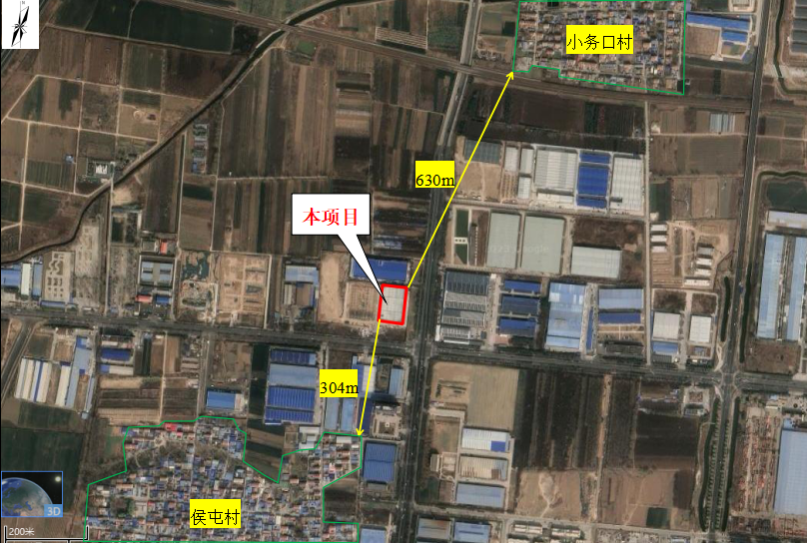

**附图三 项目平面布置图**

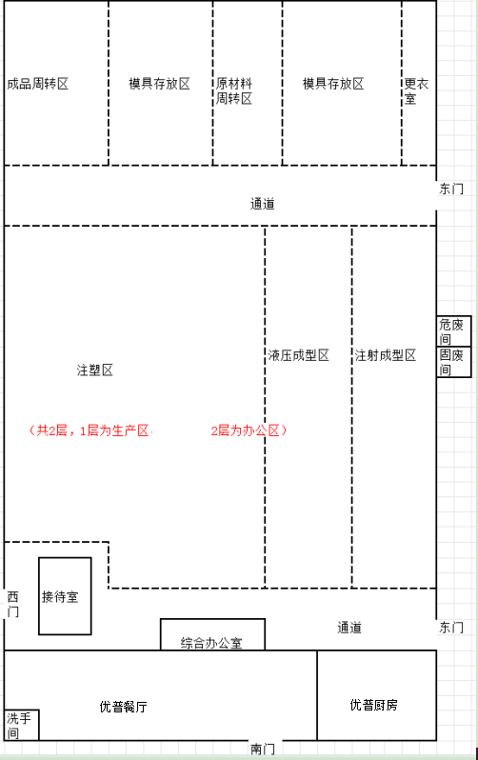

**附件1 环境影响评价批复**

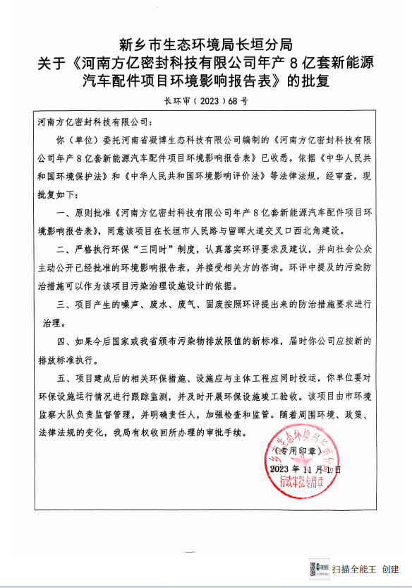

# **附件2 排污许可**

# 

# **附**件3 验收检测单位资质证书

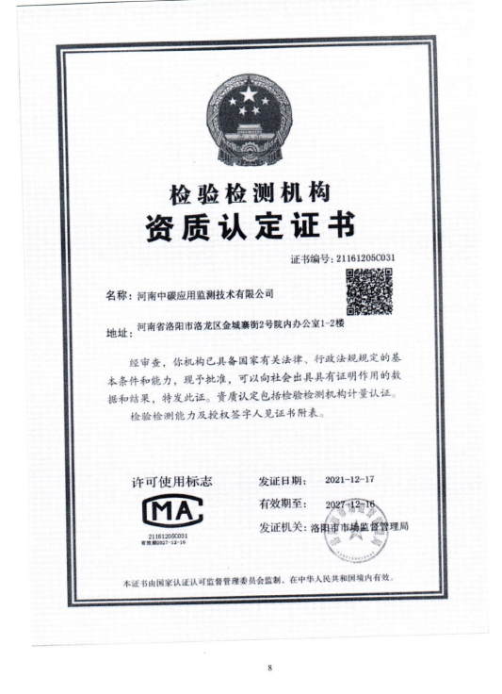

**附件4 监测报告**

# 

# 

